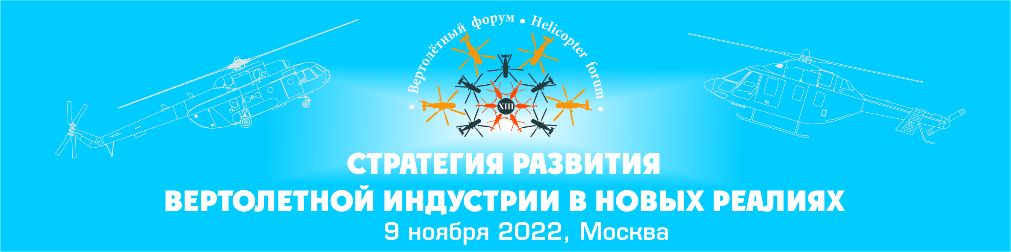

ЗАЯВКА СПИКЕРА НА ВЫСТУПЛЕНИЕ В СЕКЦИОННОМ ЗАСЕДАНИИ XIII ВЕРТОЛЕТНОГО ФОРУМА

Подача заявки осуществляется до 15 октября 2022 г. Строго по указанной форме.
Заявка рассматривается организаторами в течение 7 рабочих дней.
Секция
Тема доклада
Ф.И.О. докладчика (полностью)
Компания / Организация
Должность
Контакты докладчика
- рабочий тел.
- моб. тел.
- e-mail
Основные тезисы выступления

Актуальность (проблематика) доклада
ФОТО докладчика  Требования к фото:  - деловой портрет  - формат файла - JPG с разрешением 72 pix  - фото следует подписать (фамилия докладчика в латинской раскладке) | ПРЕДОСТАВЛЯЕТСЯ ОТДЕЛЬНЫМ ФАЙЛОМ  (Вложением)
ЗАЯВКУ необходимо направить по адресу: fedorov@rvs-holding.ru c темой письма:
«ФОРУМ АВИ-2022. ЗАЯВКА СПИКЕРА».
Справки по телефону: +7 916 170 28 70

